Занимательные задачи по проекту

Задачи, реализующие разветвляющийся алгоритм
Задача 1. Определите значение переменной с после выполнения следующего фрагмента программы.
Программа на Паскале | Школьный алгоритмический язык
a := 40;  b := 10;  b := -a/2 * b;  if a < b then с := b - a  else с := a – 2 *b | а := 40  b := 10  b := -a/2 * b  если a < b  то с := b - a  иначе с := a – 2 *b  все

Задача 2. Требовалось написать программу, при выполнении которой с клавиатуры считывается координата точки на прямой (x – действительное число) и определяется принадлежность этой точки одному из выделенных отрезков В и D (включая границы).
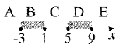
Программист торопился и написал программу неправильно.
var x: real;
begin
readln(x);
if x>=-3 then
if x<=9 then
if x>1 then
write('не принадлежит')
else
write('принадлежит')
end.
Последовательно выполните следующее.
1. Перерисуйте и заполните таблицу, которая показывает, как работает программа при аргументах, принадлежащих различным областям (A, B, C, D и E). Границы (точки –3, 1, 5 и 9) принадлежат заштрихованным областям (B и D соответственно).
Область | Условие 1  (x >= –3) | Условие 2  (x <= 9) | Условие 3  (x > 1) | Программа  выведет | Область  обрабатывается  верно
A
B
C
D
E
В столбцах условий укажите «Да», если условие выполнится; «Нет», если условие не выполнится; «—» (прочерк), если условие не будет проверяться; «не изв.», если программа ведет себя по-разному для разных значений, принадлежащих данной области. В столбце «Программа выведет» укажите, что программа выведет на экран. Если программа ничего не выводит, напишите «—» (прочерк). Если для разных значений, принадлежащих области, будут выведены разные тексты, напишите «не изв.». В последнем столбце укажите «Да» или «Нет».
2. Укажите, как нужно доработать программу, чтобы не было случаев её неправильной работы. (Это можно сделать несколькими способами, достаточно указать любой способ доработки исходной программы.)

Задачи, реализующие циклический алгоритм
Задача 1. Определите значение переменной S после выполнения следующего алгоритма.
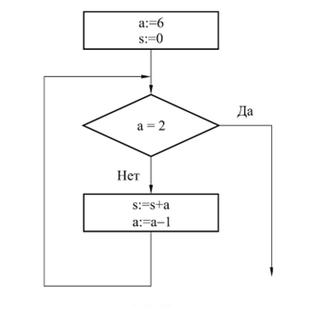
Задача 2. Определите значение k, которое будет выведено на печать в результате работы следующего фрагмента программы.
Программа на Паскале | Программа на Бейсике
var k,s: integer;  begin  s := 0;  k := 0;  while s < 1024 do  begin  s := s + 10; k := k + 1  end  write (k)  end | CLS  s = 0  k = 0  WHILE s < 1024  s = s + 10  k = k + 1  WEND  PRINT k  END

Задача 3. Получив на вход число x, этот алгоритм печатает два числа L и M. Укажите наибольшее из таких чисел x, при вводе которых алгоритм печатает сначала 3, а потом 7.
Си | Паскаль
#include<stdio.h>  void main()  {  int x, L, M;  scanf("%d", &x);  L=0; M=0;  while (x>0){  L=L+1;  if M < x % 10 {  M = x % 10  }  x= x/10;  }  printf("%d\n%d", L, M);  } | var x, L, M: integer;  begin  readln(x);  L:=0; M:=0;  while x>0 do  begin  L:=L+1;  if M < (x mod 10) then  begin  M:=x mod 10;  end;  x:= x div 10;  end;  writeln(L); write(M);  end.

Ответ:

Задача 4. Фрагмент программы:

s:=0;

x:=1;

while (x<5) do

begin

s:=s+x;

x:=x+1;

end

вычислит s равное:

1) 63;

2) 32;

3) 31;

4) 10.

Ответ:

Задача 5 Из команд

1. for i:=1 to n do begin

2. maxx:=x[1];

3. if (maxx<x[i]) then maxx:=x[i];

4. end

Можно составить фрагмент алгоритма поиска максимума для ряда x[1:n] если скомпоновать их в порядке

1) 1,2,3,4;

2) 1,3,4,2;

3) 2,1,3,4;

4) 2,3,1,4.

Задачи на пересечение областей
Задача 1. Требовалось написать программу, при выполнении которой с клавиатуры считываются координаты точки на плоскости (х, у – действительные числа) и определяется принадлежность этой точки заданной заштрихованной области (включая границы).
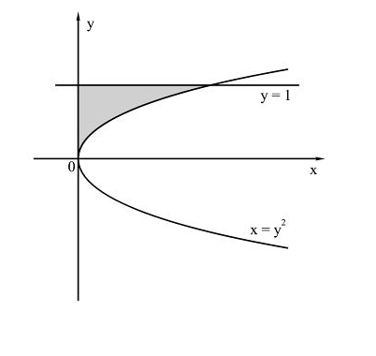
У двух учеников получились следующие программы.
Программа на Паскале | Программа на Бейсике
var x,y: real;  begin  readln(x,y);  if x <= y * y then  if x >= 0 then  if y <= 1  write (‘принадлежит’)  else  write (‘не принадлежит’)  end | INPUT x,y  IF x <= y * y THEN  IF x >= 0 THEN  IF y <= 1 THEN  PRINT “принадлежит”  else  PRINT “не принадлежит”  ENDIF  ENDIF  ENDIF  END
Проверьте правильность полученных результатов.

Задача 2. Требовалось написать программу, при выполнении которой с клавиатуры считываются координаты точки на плоскости (х, у – действительные числа) и определяется принадлежность этой точки заданной заштрихованной области (включая границы).
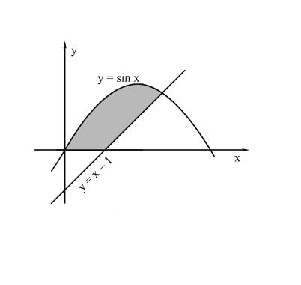
У двух учеников получились следующие программы.
Программа на Паскале | Программа на Бейсике
var x,y: real;  begin  readln(x,y);  if y <= sin(x) then  if y >= 0 then  if y <= x - 1  write (‘принадлежит’)  else  write (‘не принадлежит’)  end | INPUT x,y  IF y <= sin(x) THEN  IF y >= x - 1 THEN  IF y >= 0 THEN  PRINT “принадлежит”  else  PRINT “не принадлежит”  ENDIF  ENDIF  ENDIF  END
Проверьте правильность полученных результатов.

Задача 3. Требовалось написать программу, при выполнении которой с клавиатуры считываются координаты точки на плоскости (х, у – действительные числа) и определяется принадлежность этой точки заданной заштрихованной области (включая границы).
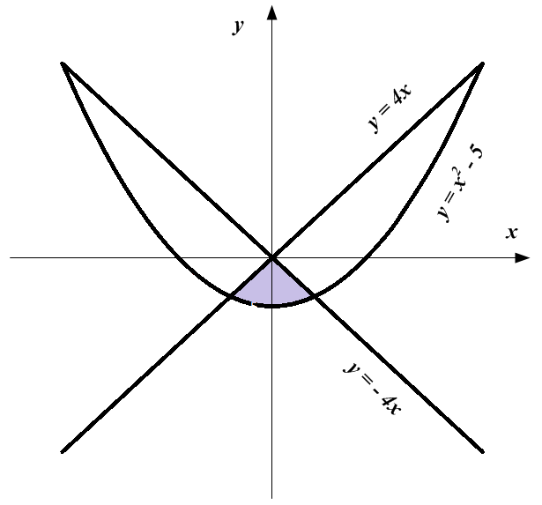
Программист написал программу некорректно.
Программа на Паскале | Программа на Бейсике
var x,y: real;  begin  readln(x,y);  if y >= -4 * x then  if y >= 4 * x then  if y >= x * x - 5 then  write (‘принадлежит’)  else  write (‘не принадлежит’)  end | INPUT x,y  IF y >= -4 * x THEN  IF y >= 4 * x THEN  IF y >= x * x - 5 THEN  PRINT “принадлежит”  else  PRINT “не принадлежит”  ENDIF  ENDIF  ENDIF  END

Программа на СИ
void main (void)
{ float x, y;
scanf (“% f % f”, &x, &y);
if (y >= -4 * x)
if (y >= 4 * x)
if (y >= x * x - 5)
printf (‘принадлежит’)
else
printf (‘не принадлежит’)
}
Укажите, как нужно доработать программу, чтобы она работала правильно.

Задача 4. Требовалось написать программу, при выполнении которой с клавиатуры считываются координаты точки на плоскости (х, у – действительные числа) и определяется принадлежность этой точки заданной заштрихованной области (включая границы).
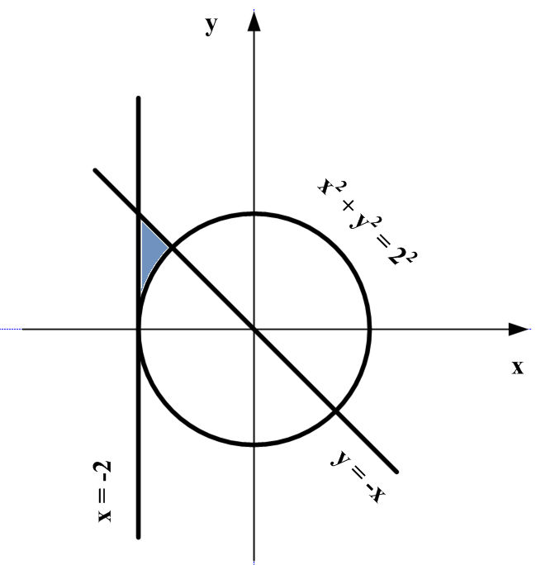
Программист написал программу некорректно.
Программа на Паскале | Программа на Бейсике
var x,y: real;  begin  readln(x,y);  if x*x + y*y >= 4 then  if x >= -2 then  if y <= -x then  write (‘принадлежит’)  else  write (‘не принадлежит’)  end | INPUT x,y  IF x*x + y*y >= 4 THEN  IF x >= -2 THEN  IF y <= -x THEN  PRINT “принадлежит”  else  PRINT “не принадлежит”  ENDIF  ENDIF  ENDIF  END

Программа на СИ
void main (void)
{ float x, y;
scanf (“% f % f”, &x, &y);
if (x*x + y*y >= 4)
if (x >= -2)
if (y <= -x)
printf (‘принадлежит’)
else
printf (‘не принадлежит’)
}

Последовательно выполните следующее:
- приведите пример таких чисел х, у, при которых программа неправильно решает поставленную задачу.
- укажите, как нужно доработать программу, чтобы не было случаев ее неправильной работы.
Задача 5. Требовалось написать программу, при выполнении которой с клавиатуры считываются координаты точки на плоскости (х, у – действительные числа) и определяется принадлежность этой точки заданной заштрихованной области (включая границы).
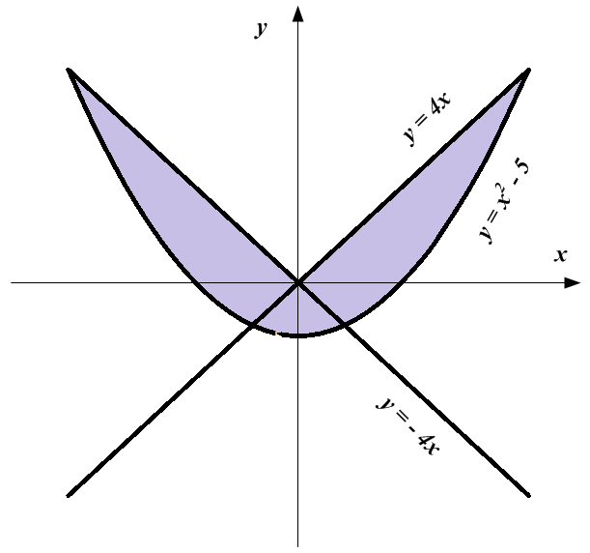
Программист написал программу некорректно.
Программа на Паскале | Программа на Бейсике
var x,y: real;  begin  readln(x,y);  if x*x + y*y >= 4 then  if x >= -2 then  if y <= -x then  write (‘принадлежит’)  else  write (‘не принадлежит’)  end | INPUT x,y  IF x*x + y*y >= 4 THEN  IF x >= -2 THEN  IF y <= -x THEN  PRINT “принадлежит”  else  PRINT “не принадлежит”  ENDIF  ENDIF  ENDIF  END

Программа на СИ
void main (void)
{ float x, y;
scanf (“% f % f”, &x, &y);
if (x*x + y*y >= 4)
if (x >= -2)
if (y <= -x)
printf (‘принадлежит’)
else
printf (‘не принадлежит’)
}
Последовательно выполните следующее:
- приведите пример таких чисел х, у, при которых программа неправильно решает поставленную задачу.
- укажите, как нужно доработать программу, чтобы не было случаев ее неправильной работы.

Задача 6. Требовалось написать программу, при выполнении которой с клавиатуры считываются координаты точки на плоскости (х, у – действительные числа) и определяется принадлежность этой точки заданной заштрихованной области (включая границы).
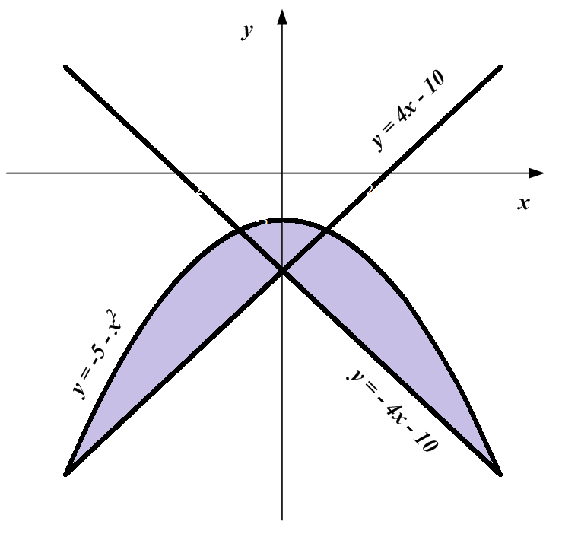
Программист написал программу некорректно.
Программа на Паскале | Программа на Бейсике
var x,y: real;  begin  readln(x,y);  if y >= -4 * x - 10 then  if y >= 4 * x – 10 then  if y <= - x * x - 5 then  write (‘принадлежит’)  else  write (‘не принадлежит’)  end | INPUT x,y  IF y >= -4 * x - 10 THEN  IF y >= 4 * x – 10 THEN  IF y <= - x * x - 5 THEN  PRINT “принадлежит”  else  PRINT “не принадлежит”  ENDIF  ENDIF  ENDIF  END

Программа на СИ
void main (void)
{ float x, y;
scanf (“% f % f”, &x, &y);
if (y >= -4 * x - 10)
if (y >= 4 * x – 10)
if (y <= - x * x - 5)
printf (‘принадлежит’)
else
printf (‘не принадлежит’)
}
Последовательно выполните следующее:
- приведите пример таких чисел х, у, при которых программа неправильно решает поставленную задачу.
- укажите, как нужно доработать программу, чтобы не было случаев ее неправильной работы.

Задачи на одномерные массивы
Задача 1. В программе используется одномерный целочисленный массив A с индексами от 0 до 9. Ниже представлен фрагмент программы, записанный на разных языках программирования, в котором значения элементов сначала задаются, а затем меняются.
Си | Паскаль
for (i=0;i<=9;i++)  A[i]=9-i;  for (i=0;i<=4;i++)  {  k=A[i];  A[i]=A[9-i];  A[9-i]=k;  } | for i:=0 to 9 do  A[i]:=9-i;  for i:=0 to 4 do  begin  k:=A[i];  A[i]:=A[9-i];  A[9-i]:=k;  end;
Чему будут равны элементы этого массива после выполнения фрагмента программы?
- 9 8 7 6 5 4 3 2 1 0
- 0 1 2 3 4 5 6 7 8 9
- 9 8 7 6 5 5 6 7 8 9
- 0 1 2 3 4 4 3 2 1 0
Ответ:
Задача2. Дан целочисленный массив из 30 элементов. Элементы массива могут принимать значения от 0 до 1000. Опишите на русском языке или на одном из языков программирования алгоритм, который позволяет подсчитать и вывести среднее арифметическое элементов массива, имеющих нечетное значение. Гарантируется, что в исходном массиве хотя бы один элемент имеет нечетное значение.
Исходные данные объявлены так, как показано ниже. Запрещается использовать переменные, не описанные ниже, но разрешается не использовать часть из них.

Паскаль | Си
const  N=30;  var  a: array [1..N] of integer;  i, x, y: integer;  s: real;  begin  for i:=1 to N do readln(a[i]);  …  end. | #include <stdio.h>  #define N 30  void main(void)  { int a[N];  int i, x, y;  float s;  for (i=0; i<N; i++)  scanf("%d", &a[i]);  …  }
В качестве ответа Вам необходимо привести фрагмент программы (или описание алгоритма на естественном языке), который должен находиться на месте многоточия.
Вы можете записать решение также на другом языке программирования (укажите название и используемую версию языка программирования, например, Borland Pascal 7.0) или в виде блок-схемы. В этом случае вы должны использовать переменные, аналогичные переменным, используемым в алгоритме, записанном на естественном языке, с учетом синтаксиса и особенностей используемого вами языка программирования.

Задачи на процедуры и функции
Задача 1. Что будет выведено на печать в результате выполнения этой программы?
Program Task
Uses crt;
const L = 4;
type
atype = array [1 … L] of integer;
var R: atype;
N, p: integer;
Procedur Prl (L: integer; var R: atype);
var I, n, t: integer;
begin
for I :=1 to L do
begin
t := {R[i] div 2}*4; R[i] : t mod 5;
end;
end;
Function F1(L: integer; R; atype) : integer;
Var N, i, T: integer;
N := 1; T := 1;
for i :=1 to L do
begin
N := N*R[i] + T; T := T + 2;
end;
F1 := N;
end;
begin
R[1] := 6; R[2] := 10; R[3] := 7; R[4] := 3;
Prl (L, R);
N := F1(L,R);
write (N);
writeln;
end.

Задача 2. Что будет выведено на печать в результате выполнения этой программы?
Program Task
Uses crt;
const L = 5;
type
atype = array [1 … L] of integer;
var R: atype;
N, p: integer;
Procedur Multiply3 (L, p: integer; var R: atype);
var i, n, t: integer;
begin
p := 2;
for i := 1 to L do
begin
t := R[i]*p – i;
R[i] := t + p;
p := t + i;
end;
end;
Function Calc3(L: integer; R; atype) : integer;
var N, i, T: integer;
begin
N := 1;
T := 1;
for i :=1 to L do
begin
N := N * T * R[i];
T := T + i;
end;
Calc3 := N;
end;
BEGIN
R[1] := 1; R[2] := 1; R[3] := 0; R[4] := 1;
R[5] := 1;
Multiply3 (L, p, R);
if (p > 0) then
begin
write (‘Переполнение’);
halt;
end
N := Calc3(L,R);
write (N);
writeln;
END.

Задача 3. Что будет выведено на печать в результате выполнения этой программы?
Program Task
Uses crt;
const L = 5;
type
atype = array [1 … L] of integer;
var R: atype;
N, p: integer;
Procedur Multiply3_2(L, p: integer; var R: atype);
var i, n, t: integer;
begin
p := R[3];
for i := 1 to L do
begin
t := p mod 10;
R[i] := t + (i mod 2);
p = p div 10;
end;
end;
Function Calc3 (L: integer; R: atype): integer;
var N, i, T: integer;
begin
N := 0;
T := 0;
for i := L downto 1 do
begin
N := N*10 + R[i] – T;
T := N mod 2;
end;
Calc3 := N + T;
end;
BEGIN
R[1] := 1234; R[2] := 2341; R[3] := 3412; R[4] := 4132; R[5] := 1234;
Multiply3 (L, p, R);
if (p < > 0) then
begin
write (‘Неверные данные в массиве’);
halt;
end
N := Calc3(L,R);
if (n = 0)then write (‘Timeout Error’) else write (n);
writeln;

